6.1.1适应产业行业发展需求情况
6.1.1.3广东省网络产业、就业发展报告
2020年8月3日，在互联网+数字经济中国行•广东峰会在广州正式拉开序幕。400多位政企学界人士及医疗、科技行业专家共聚一堂，分享广东省数字经济发展成果与“互联网+”创新经验，助力广东各界推动“互联网+”行动、激发创新活力、培育新型业态。
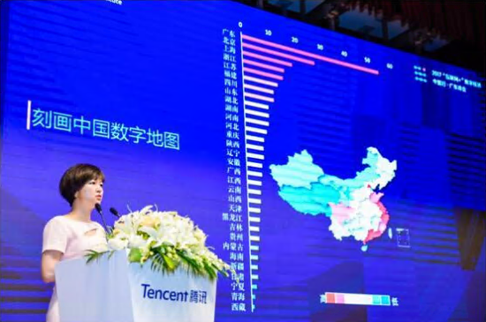
报告显示，广东省在“互联网+”数字经济总指数、产业指数、双创指数、智慧民生指数方面均领先于全国。
一、指数与增速双高，数字经济对实体贡献超53.5%
《广东“互联网+”数字经济指数报告》由腾讯公司联合京东、去哪儿、携程、滴滴出行、美团、大众点评等企业，共享大数据汇聚而成。数据显示，数字经济已成为广东省经济重要组成部分，广东省互联网+发展速度在全国高居榜首。
报告显示，广东省“互联网+”数字经济指数呈现出“总指数与增速双高”的鲜明特点，总指数遥遥领先于位列第二到第五名的北京、上海、浙江、江苏，增速仅次于福建，领先于上海、浙江、北京。
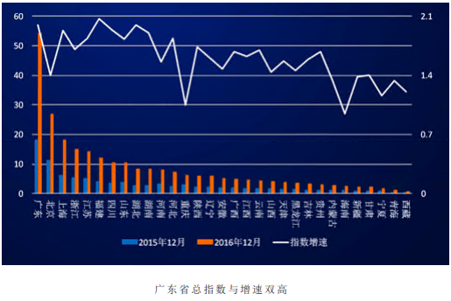
广东省的基础指数、产业指数、创新创业指数、智慧民生指数均取得了长足、均衡发展。广东省数字经济在经济总量中已占据半壁江山，数字经济对实体经济的贡献超过53.5%。
广东省互联网+数字经济总指数显示，珠三角地区数字经济发展水平高，非珠三角地区发展动力强。广州、深圳“互联网+”指数持续领先，佛山、中山、肇庆等城市“互联网+”指数增长迅猛。
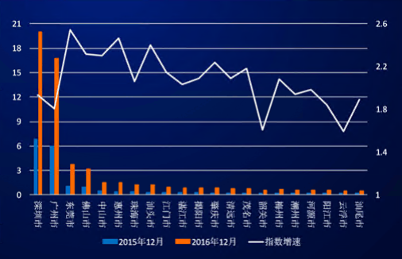
广州深圳双峰并峙，中线城市增速更快
二、珠三角和医疗、教育带动广东产业升级
《广东“互联网+”数字经济指数报告》显示，从产业指数来看，广东省2020上半年增幅超过50%，处于全国领先水平。产业结构持续优化，医疗服务、教育、娱乐、餐饮住宿、交通物流、金融、零售、旅游等行业的数字化程度日益深化，珠三角已成为数字经济发展核心地带。
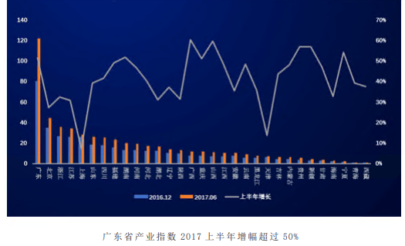
医疗产业和教育产业数字化增速显著，其中东莞、清远、阳江三地上半年医疗数字化水平增幅最高，揭阳、湛江、江门三地上半年教育数字化水平增长最快。
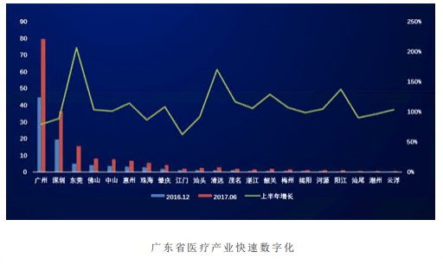
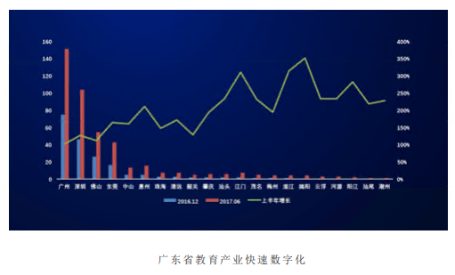
三、广深双创优势明显四五线城市智慧民生数字化增长强劲
广东省“互联网+”双创指数显示，创业、创新进一步向深圳、广州等中心城市聚集，东莞、佛山、珠海、中山、汕头也聚集了大批“双创”人才。
互联网+智慧民生指数显示，广东省连续3年引领全国智慧民生发展，2020年上半年实现了67.43%的高速增长，指数值和增幅遥遥领先于位列第二到第五名的浙江、北京、四川、江苏。
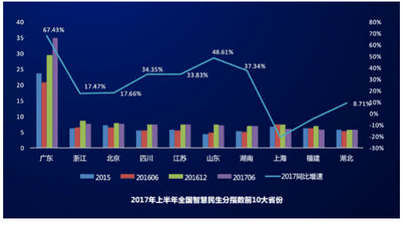
2017年上半年广东智慧民生指数和增速均排在第1位同比增长67.43%。
广州、深圳、佛山、东莞城市群政务用户最活跃，以肇庆、河源、云浮、潮州为代表的三、四、五线城市智慧民生数字化增长强劲，成为当之无愧的“黑马”。
报告显示，充分运用互联网+技术的公安、人社、医疗、公积金服务已实现全省覆盖，交通违法查询、社保查询、出入境业务办理、挂号平台、粤通卡等服务成为用户量最大的五项智慧民生服务。
四、政府高度重视"互联网+"跑步前进
广东省“互联网+”数字经济指数遥遥领先于北京、上海、浙江等经济发达省、市，与广东省政府对“互联网+”的重视不无关系。自2015年提出“互联网+”行动计划以来，广东省政府就对“互联网+”高度重视，并于当年正式发布了《广东省“互联网+”行动计划(2015-2020年)》，从此地处国家开放前沿的广东省迈入了“互联网+”发展的快车道。
去年4月，广东省政府部署全省推进互联网+政务服务改革工作，主要包括再造审批流程、促进审批标准化、打造全省政务服务大数据库等。广州、深圳、佛山等城市广泛应用新技术、新手段改造政务办事流程和服务供给方式，在出入境、交通违法、医保移动支付、公积金等方面做了大量创新。深圳公积金首创性开通4类公积金微信提取、微信办理贷后变更等服务。
在去年6月召开的全省推进“互联网+”工作会议上，广东省政府领导强调指出，全省各地各部门要认真贯彻落实党中央、国务院和省委、省政府的决策部署，准确把握“互联网+”内涵和发展趋势，重点发展“互联网+生产”，以创新驱动“互联网+”融合发展，加强智力建设，切实推动“互联网+”发展取得新进展新成效。
2016年全国智慧民生分指数前10大城市，广东包揽4个席位。2017年上半年，广东省继续站稳全国智慧民生发展的“第一梯级”，加速拉开与其他省份的差距。这一切成绩的取得，绝非偶然。
君子生非异也，善假于物也。依托“互联网+”这个工具，广东省大力发展新业态，集聚经济增长新动能，引导企业不断创新生产经营形态及商业模式，从传统制造向精益制造转型，加快产业转型升级，推动广东省从“中国制造”不断向“中国智造”升级。
五、互联网+助力广东数字经济飞速发展
从2016年至今，佛山市很多医院都开通了微信医保支付功能，挂号免排队，缴费刷医保，检验结果、电子处方发微信，拿药无需在医院排队，到药店取药即可。据测算，使用微信医保支付能为患者平均节省46.3分钟排队等候时间。
今年5月，佛山市公安局正式发布“民生警务+人口三随迁业务”，通过该平台将传统的窗口“面对面”排队向网上“键对键”办理转变，“刷脸”就可以进行户政办理。
同样是今年5月，佛山市的退休人员即使足不出户，即使没有互联网或智能手机使用经验，都可以在家人的帮助下通过“佛山社保”和“佛山市人力资源与社会保障局”等微信公众号，上传身份证照片，录制短视频，进行“刷脸”验证，完成养老金领取资格在线认证流程。
这样的例子，不胜枚举。不止是佛山，互联网+合作事业部结合自身优势，积极助力广东省各级政府职能机构推动“互联网+”各类惠民举措落地，在政务、民生、产业等领域进行全方位合作，成效显著。

